- 簡答題:30%
- 依依從自助餐店買便當(紙盒裝)、小攤販處買麵線(塑膠袋裝)、便利商店買茶葉蛋回家，想要用微波爐加熱再吃，請想想他要如何處理，才會是健康安全的方式呢?

- 請寫出冷氣保養三步驟。

- 居家環境設備，每個家需求不同，但根據生活的基本面向，大致有哪三種?

- 請寫出家中會有的電器設備五種。

- 請寫出一種用電安全的原則。

- 請寫出引起火災的電器因素主要有哪五項?

- 選擇題: 60%
- ( )使用洗衣機時，最適當的衣物量應佔洗衣機的幾成? A. 6-7成 B. 7-8成 C.8-9成 D.五成
- ( )冰箱搬運後，應放置1-2小時再插電，原因是? A.冰箱要休息一下 B.太早插電會觸電 C.要先把外表擦乾淨才可以插電 D.要讓壓縮機的冷凍油回流至系統中
- ( )下列哪一個狀況表示應該要更換燈管? A.日光燈閃爍 B.日光燈兩端變黑 C.以上皆是 D.以上皆不是
- ( )關於電視機的維護管理，下列何者不是?A.要常常使用濕抹布擦拭電視 B.螢幕要比眼睛的視線略低 C.電視機待機時仍會消耗電源 D.不使用電視時應該將主電源關閉
- ( )「引起食物本身含水分子的震動，以分子間運動產生的摩擦熱，調理食物」，是哪一個家電的原理? A.微波爐 B.烤箱 C.電子鍋 D.電暖器
- ( )當懷疑有瓦斯漏氣時，我們可以怎樣檢查呢? A.用打火機點火看看會不會燃燒 B.聞聞看有沒有臭味 C.聽聽看有沒有嘶嘶作響的聲音 D.用肥皂泡沫塗抹在漏氣處
- ( )購買冷氣時要注意其EER，請問「EER」是指什麼呢? 數值大小代表什麼呢? A.冷氣體積大小；數字越大體積越大 B.冷氣能源效率比值；數值越高代表消耗電力越小，越省電 C.冷氣強度；數字越大表示越冷 D.冷氣運轉速度；數值越大代表越慢使室溫下降。
- ( )下列烤箱使用原則何者有誤? A.要使用專用插座 B.使用完畢要趁有餘熱時趕快清理 C.靠牆要有距離，以利散熱 D.烤箱內膽上有殘渣不需要急著清理，越考會越香
- ( )熱水器應裝設於室外或通風處，是為了避免燃燒不完全產生? A.二氧化碳中毒 B.三聚氰胺中毒 C.過碳酸鈉中毒 D.一氧化碳中毒
- ( ) 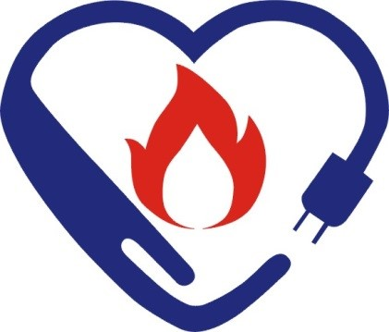這是什麼標章呢? A.火力發電 B.節能標章 C.環保標章 D.用電安全標章

- 問答題:10%
請問即將要畢業的你，畢業後就是個成年人了，你覺得自己可以為自己的家庭做些什麼呢?(至少三點)

